**Введение**

На учебной практике была поставлена задача, разработать сайт-визитку для магазина электроники “Техно-Тренд”.

Цель данного проекта заключается в разработке сайта-визитки для магазина электроники “Техно-Тренд”.

Создаваемая программа будет рассчитана на лица любого возраста, кому надо купить электронику и всё что с ней связанно.

Далее приведём краткое описание разделов пояснительной записки.

Первый раздел носит название “Анализ задачи”. В нем вы сможете ознакомиться с постановкой задачи, которая включает в себя: исследование предметной области поставленной задачи, определение ее организационно- экономической сущности. Также в этом разделе вы сможете узнать о том, как данная задача решается в настоящее время. Все входные и выходные данные тоже будут описаны в первом разделе. В подразделе “Инструменты разработки” будет рассмотрена среда, в которой создаётся данный проект. Здесь также будут установлены минимальные и оптимальные требования к аппаратным характеристикам, обеспечивающим правильное функционирование поставленной задачей.

В разделе “Проектирование задачи” будут рассмотрены основные аспекты разработки программного продукта. Здесь можно будет узнать об организации данных в контексте среды разработки. В данном разделе будет чётко описан пользовательский интерфейс, составлены алгоритмы процесса обработки информации.

“Реализация задачи” – это третий раздел пояснительной записки, в котором описываются все элементы и объекты, которые будут использованы при реализации данного веб-ресурса. В этом разделе будут чётко описаны функции пользователя и их структура. Здесь можно будет найти таблицу, в которой будет представлена полная аннотация файлов, используемых в данном проекте.

Четвёртый раздел – “Тестирование”. В нем будет описано полное и функциональное тестирование данного проекта, т.е. будет оттестирован каждый пункт меню, каждая операция, которая выполняется приложением. Будут смоделированы все возможные действия клиента при работе с интернет-ресурсом.

В разделе “Применение” будет описано назначение, область применения, среда функционирования веб-ресурса.

“Заключение” будет содержать краткую формулировку задачи, результаты проделанной работы, описание использованных методов и средств, описание степени автоматизации процессов на различных этапах разработки.

В “Список использованных источников” будет приведён список используемых при разработке источников.

В приложении к пояснительной записке приведены виды пользовательского интерфейса.

**1 Анализ задачи**

* 1. **Постановка задачи**
     1. **Организационно-экономическая сущность задачи**

**Наименование задачи:** Разработка сайта-визитки для магазина электроники “Техно-Тренд ”.

**Цель разработки:** создание сайта-визитки, способного удовлетворять потребностям пользователя.;

**Назначение:** чтобы предоставить покупателям информацию о различных видах продукции, предлагаемых компанией.

**Периодичность использования:** при необходимости покупки электроники, аксессуаров и прочего.

* + 1. **Функциональные требования**

Описание перечня функций и задач, которые должен выполнять будущий ПП:

**Гость:**

1. Просмотр страниц сайта

**Администратор:**

1. Авторизация
2. Добавление/удаление продукции
   * 1. **Описание процессов с входной, выходной и условно-постоянной информацией**

Таблица 1 – Функции программы с описанием с входной, выходной и условно-постоянной информации

|  |  |  |  |  |  |  |
| --- | --- | --- | --- | --- | --- | --- |
| № | Категория пользователей | Наименование процесса | Краткое описание алгоритма выполнение процесса | Входная информация | Выходная информация | Условно-постоянная информация |
| 1 | Гость | Просмотр страниц сайта | Любому пользователю разрешено заходить и просматривать информацию на сайте | отсутствует | отсутствует | Данные сайта |
| 2 | Администратор | Добавление/удаление товаров | В базу данных вносятся/  удаляются определенные товары | Создание базы данных под товары | Обновлённая база данных | База данных «Товары» |

* + 1. **Эксплуатационные требования**

**Требования к применению:** помогает быстро предоставить покупателям информацию о различных видов продукции, предлагаемой компанией.

**Требования к реализации:** Для реализации статических страниц и шаблонов должен использоваться язык CSS.

**Требования к надежности:** Система может быть недоступна не более чем 24 часа в год. У администратора сайта должна быть возможность выгрузить и загрузить копию сайта.

**Требования к интерфейсу:** Простой и интуитивно понятный интерфейс, четкое разделение информации, адаптивный дизайн, быстрая загрузка страниц, удобная навигация, эстетически приятный дизайн, яркие изображения, быстрый контакт с компанией, интеграция соцсетей, ключевая информация на главной странице

**Требования к хостингу:** Хостинг определяется конструктором WordPress.

В зависимости от тарифа имеется возможность изменять домен, чем я и воспользовался.

* 1. **Диаграмма вариантов использования**

Диаграмма вариантов использования – диаграмма, отражающая отношения между актерами и прецедентами и являющаяся составной частью модели прецедентов, позволяющей описать систему на концептуальном уровне.

Суть данной диаграммы состоит в следующем: проектируемая система представляется в виде множества сущностей или актеров, взаимодействующих с системой с помощью так называемых вариантов использования (рисунок 1).

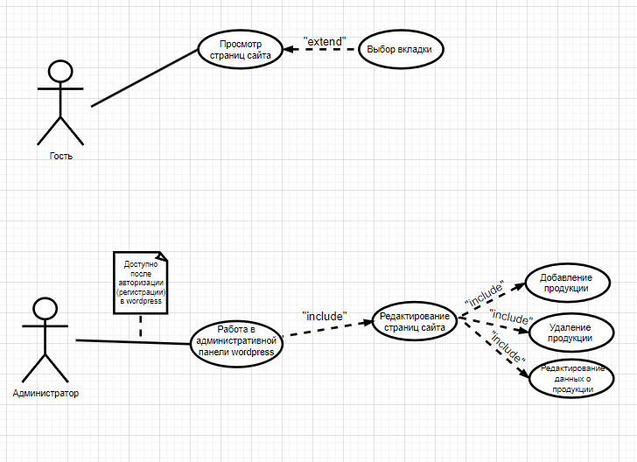

Рисунок 1 – Диаграмма вариантов использования

* 1. **Инструменты разработки**

Для разработки данного проекта будет выбрана среда разработки WordPress, которая является наиболее актуальной средой для создания приложений данного типа.

Разработка будет производится на таких языках программирования, как:

− CSS (Cascading Style Sheets) – формальный язык описания внешнего вида документа, написанного с использованием языка разметки;

Иные инструменты, используемые при разработке и написании сопутствующей документации:

1. **WEB-ресурс DRAW.IO** – будет использоваться для создания графической части и разработки UML-диаграмм;

2. **Microsoft Office Word 2022** – для написания документации к программному продукту;

3. **WordPress** – для написания сайта;

4. **Figma** – сервис для создания пользовательского интерфейса;

5. **Opera GX** – для нахождения информации и пользования WordPress;

6. **Microsoft Power Point 2022** – программа для создания презентаций

Разработка проекта будет происходить на компьютере со следующими параметрами:

− процессор AMD Ryzen 7 5800H;

− объем оперативной памяти 16.00 GB;

− объем места на жестком диске 1000GB;

− видеокарта NVIDIA GeForce RTX 3070;

− ОС Windows 11.

* 1. **Выбор стратегии разработки и модели ЖЦ.**

Таблица 2 – Выбор модели жизненного цикла на основе характеристик команды разработчиков

|  |  |  |  |  |  |  |  |
| --- | --- | --- | --- | --- | --- | --- | --- |
| № критерия | Критерии категории требований | Каскадная | V-образная | RAD | Инкрементная | Быстрого прототипирования | Эволюционная |
| 1. | Являются ли требования к проекту легко определимыми и реализуемыми? | Да | Да | Да | Нет | Нет | Нет |
| 2. | Могут ли требования быть сформулированы в начале ЖЦ? | Да | Да | Да | Да | Нет | Нет |
| 3. | Часто ли будут изменяться требования на протяжении ЖЦ? | Нет | Нет | Нет | Нет | Да | Да |
| 4. | Нужно ли демонстрировать требования с целью их определения? | Нет | Нет | Да | Нет | Да | Да |
| 5. | Требуется ли проверка концепции программного средства или системы? | Нет | Нет | Да | Нет | Да | Да |
| 6. | Будут ли требования изменяться или уточняться с ростом сложности системы (программного средства) в ЖЦ? | Нет | Нет | Нет | Да | Да | Да |
| 7. | Нужно ли реализовать основные требования на ранних этапах разработки? | Нет | Нет | Да | Да | Да | Да |

Таблица 3 – Выбор модели жизненного цикла на основе характеристик команды разработчиков

|  |  |  |  |  |  |  |  |
| --- | --- | --- | --- | --- | --- | --- | --- |
| № критерия | Критерии категории команды разработчиков  проекта | Каскадная | V-образная | RAD | Инкрементная | Быстрого прототипирования | Эволюционная |
| 1. | Являются ли проблемы предметной области проекта новыми для большинства разработчиков? | Нет | Нет | Нет | Нет | Да | Да |
| 2. | Являются ли инструментальные средства, используемые в проекте, новыми для большинства разработчиков? | Да | Да | Нет | Нет | Нет | Да |
| 3. | Изменяются ли роли участников проекта на протяжении ЖЦ? | Нет | Нет | Нет | Да | Да | Да |
| 4. | Является ли структура процесса разработки более значимой для разработчиков, чем гибкость? | Да | Да | Нет | Да | Нет | Нет |
| 5. | Важна ли легкость распределения человеческих ресурсов проекта? | Да | Да | Да | Да | Нет | Нет |
| 6. | Приемлет ли команда разработчиков оценки, проверки, стадии разработки? | Да | Да | Нет | Да | вДа | Да |

Таблица 4 – Выбор модели жизненного цикла на основе характеристик коллектива пользователей

|  |  |  |  |  |  |  |  |
| --- | --- | --- | --- | --- | --- | --- | --- |
| № критерия | Критерии категории коллектива пользователей | Каскадная | V-образная | RAD | Инкрементная | Быстрого прототипирования | Эволюционная |
| 1. | Будет ли присутствие пользователей ограничено в ЖЦ разработки? | Да | Да | Нет | Да | Нет | Да |
| 2. | Будут ли пользователи оценивать текущее состояние программного продукта (системы) в процессе разработки? | Нет | Нет | Нет | Да | Да | Да |
| 3. | Будут ли пользователи вовлечены во все фазы ЖЦ разработки? | Нет | Нет | Да | Нет | Да | Нет |
| 4. | Будет ли заказчик отслеживать ход выполнения проекта? | Нет | Нет | Нет | Нет | Да | Да |

Таблица 5 – Выбор модели жизненного цикла на основе характеристик типа проектов и рисков

|  |  |  |  |  |  |  |  |
| --- | --- | --- | --- | --- | --- | --- | --- |
| № критерия | Критерии категории типов проекта и рисков | Каскадная | V-образная | RAD | Инкрементная | Быстрого прототипирования | Эволюционная |
| 1. | Разрабатывается ли в проекте продукт нового для организации направления? | Нет | Нет | Нет | Да | Да | Да |
| 2. | Будет ли проект являться расширением существующей  системы? | Да | Да | Да | Да | Нет | Нет |

|  |  |  |  |  |  |  |  |  |  |
| --- | --- | --- | --- | --- | --- | --- | --- | --- | --- |
| 3. | | Будет ли проект крупно- или среднемасштабным? | Нет | Нет | Нет | Да | Да | Да | |
| 4. | | Ожидается ли длительная эксплуатация продукта? | Да | Да | Нет | Да | Нет | Да | |
| 5. | | Необходим ли высокий уровень надежности продукта проекта? | Нет | Да | Нет | Да | Нет | Да | |
| 6. | Предполагается ли эволюция продукта проекта в течение ЖЦ? | | Нет | Нет | Нет | Да | Да | Да |
| 7. | Велика ли вероятность изменения системы (продукта) на этапе сопровождения? | | Нет | Нет | Нет | Да | Да | Да |
| 8. | Является ли график сжатым? | | Нет | Нет | Да | Да | Да | Да |
| 9. | Предполагается ли повторное использование компонентов? | | Нет | Нет | Да | Да | Да | Да |
| 10. | Являются ли достаточными ресурсы (время, деньги, инструменты, персонал)? | | Нет | Нет | Нет | Нет | Да | Да |

Итого из всех таблиц мы уже знаем что больше всего подходит инкрементная модель.

* 1. **Составление плана и графика работы над проектом (диаграмма Ганта)**

Диаграмма Ганта — это популярный тип столбчатых диаграмм, который используется для иллюстрации плана, графика работ по какому-либо проекту. Является одним из методов планирования проектов. Используется в приложениях по управлению проектами. Первый формат диаграммы был разработан Генри Л. Гантом в 1910 году.

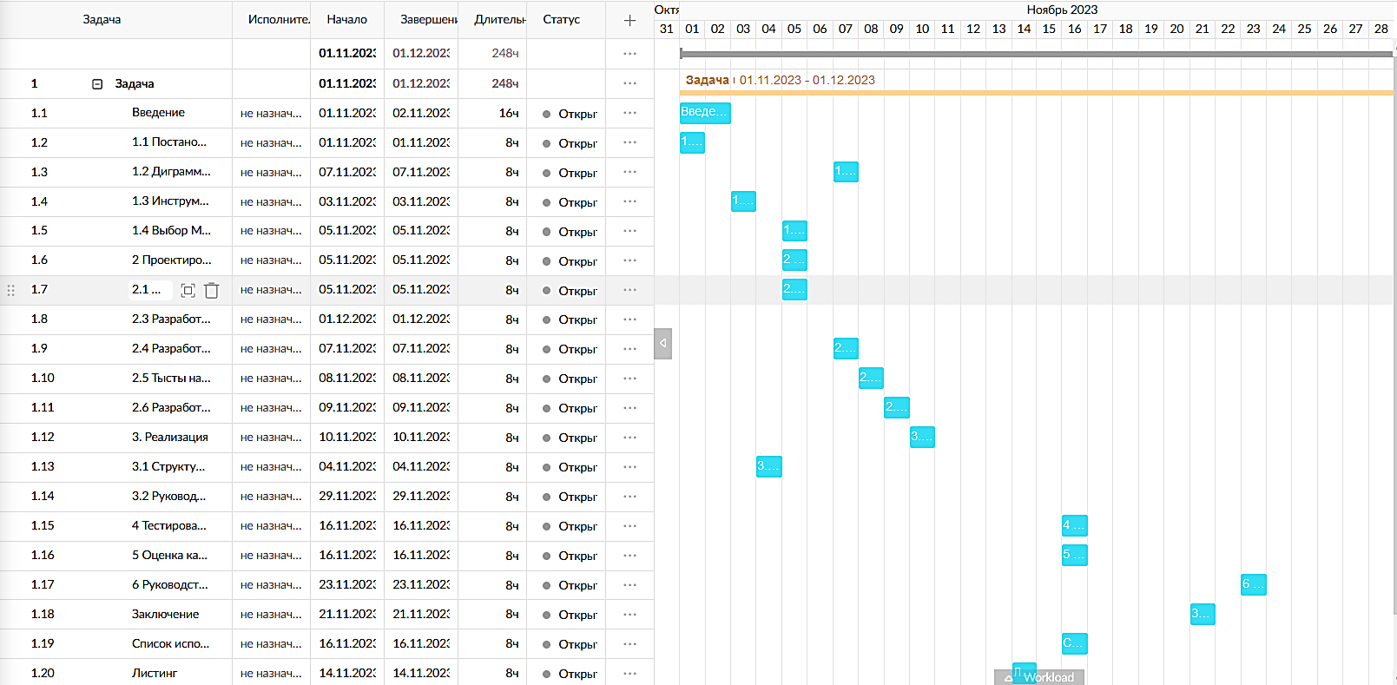

Рисунок 2 – Графическое изображение диаграммы Ганта

1. **Проектирование** 
   1. **Проектирование системы меню**

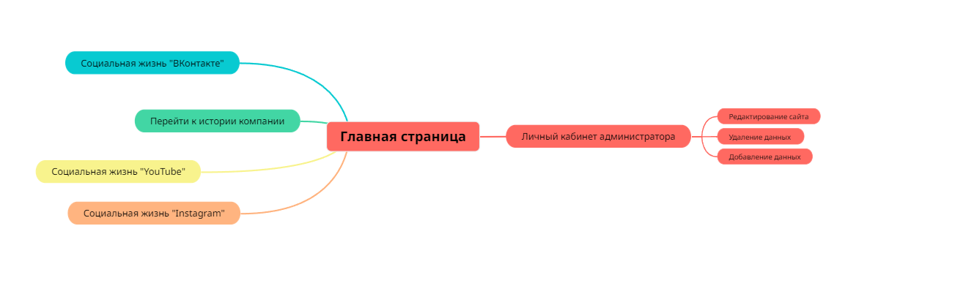

Рисунок 3 – Графическое изображение системы главного меню

* 1. **Модель данных**

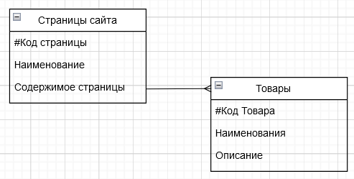

Рисунок 4 – Графическое изображение модели данных

* 1. **Разработка UML-диаграмм**

В ходе создания проекта требовалось создать две UML-диаграммы, что помогли бы понять определенные процессы самого интернет-ресурса. Этими диаграммами являются диаграмма последовательности и диаграмма класса.

Диаграмма последовательности (англ. sequence diagram) — UML диаграмма, на которой для некоторого набора объектов на единой временной оси показан жизненный цикл объекта (создание-деятельность-уничтожение некойсущности) и взаимодействие актеров (действующих лиц) информационной системы в рамках прецедента (Рисунок 5).

Диаграмма классов (class diagram) — это структурная диаграмма языка моделирования UML, которая демонстрирует общую структуру иерархии классов системы, их коопераций, атрибутов (полей), методов,

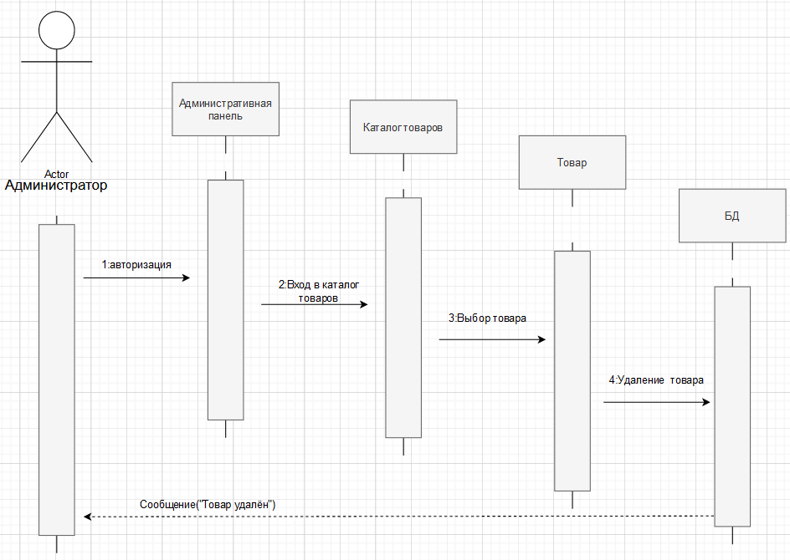

Рисунок 5 – Диаграмма последовательности

* 1. **Проектирование пользовательского интерфейса**

Поставленной задачей на практику была реализация ux/ui интерфейсов. При разработке интерфейсов были использованы следующие разрешения: 1440px, 768px, 320px. При создании UX/UI интерфейсов были использованы модульные сетки с целью создания пропорционального, понятного интерфейса. Использовались преимущественно оттенки черного и белого. Основные разделы доступны с первой страницы. Таким образом был реализован понятный пользовательский интерфейс, созданы макеты под такие устройства как: компьютер, телефон, планшет.

Ранее разработанная структура сайта расположена в Приложении А.

**3 Реализация**

**3.1 Руководство программиста**

**3.1.1 Организация данных**

В данном проекте мы используем встроенную базу данных в WordPress, ее будет достаточно для реализации проекта. В данной базе хранится вся информация сайта: картинки, информация о компаний, информация о создателе, ссылки на другие страницы и т.д.

**3.1.2 Структура программы**

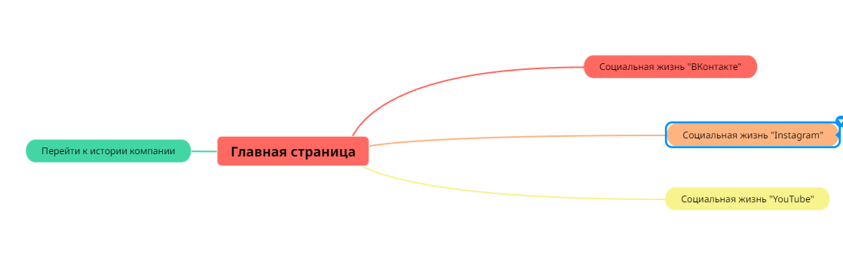

Рисунок 7 – Графическое изображение системы меню сайта

Каждый пункт навигации сайта соответствует разделу страницы. Однако поставленная задача на практику не предусматривает панель администратора, функционал администратора отсутствует.

**3.1.3 Структура и описание**

Пользователь может просматривать информацию о продукции, находящуюся на сайте, просматривать картинки.

**3.1.4 Спецификация программы**

Данный программный продукт, позволяет при надобности обратиться и просмотреть всю нужную информацию, просмотреть фото.

1. **Тестирование**
   1. **Тесты на использование**

В ходе разработки программного продукта были составлены тесты, которые необходимо выполнить в дальнейшем. Тесты составлены таким образом, чтобы предусмотреть максимальное количество возможных действий.

Таблица 6 – Проведение тестов

|  |  |  |  |  |
| --- | --- | --- | --- | --- |
| № | Название теста | Действия | Исходная информация | Ожидаемая информация |
| 1 | 2 | 3 | 4 | 5 |
| Т1 | Просмотр и переход на страницы сайта | Нажатие на любой раздел главного меню | - | Открытие выбранной страницы сайта |
| Т2 | Переход при нажатии кнопок на страницах сайта | Нажатие на любую кнопку, находящуюся на страницах сайта | - | Переход на предполагаемую страницу |
| Т3 | Добавление новой страницы | Переход в панели администратора вордпресса в раздел «Редактирование Страницы», нажатие на кнопку «Добавить», ввод требуемых данных | - | Добавление страницы на сам сайт и её отображение |
| Т4 | Добавление новой информации на странице | Переход на страницу, после этого перейти в редактор и добавить необходимую информацию | Страницы сайта | Обновление страницы сайта и добавление содержимого |

Продолжение таблицы 6

|  |  |  |  |  |
| --- | --- | --- | --- | --- |
| 1 | 2 | 3 | 4 | 5 |
| Т5 | Удаление информации на странице | Переход на страницу, после этого требуется зайти в редактор и удалить необходимую информацию | Страницы сайта | Удаление информации со страниц сайта |
| Т6 | Редактирование описания продукции | Переход на страницу любой категории, после этого зайти в редактор и изменить данные о товаре | Новые данные о продукции | Отображение новых данных о продукции------------------ на странице сайта |

* 1. **Отчёт о результатах тестирования**

Таблица 7 – Результаты тестов

|  |  |
| --- | --- |
| № | Статус |
| Т1 | Выполнено успешно |
| Т2 | Выполнено успешно |
| Т3 | Выполнено успешно |
| Т4 | Выполнено успешно |
| Т5 | Выполнено успешно |
| Т6 | Выполнено успешно |

**5 Руководство пользователя**

**5.1 Общие сведения о программном продукте**

Разрабатываемый web-ресурс носит название «Техно-Тренд».

Данный программный продукт является сайтом-визиткой. Каталог данного программного обеспечения содержит **:** информацию о различных видов продукции, предлагаемой компанией.

Данных программный продукт преимущественно предназначен для людей интересующихся электроникой.

Web-ресурс «Техно-Тренд» предоставляет пользователям информацию о различной электронике.

Данный программный продукт может быть использован на любом устройстве, с любого браузера и в любое время суток.

Быстродействие любой программы во многом зависит от характеристик выбранного персонального компьютера: рабочей частоты процессора, объема оперативной памяти и т.д. Несмотря на все реализованные в ней задачи, она легко запускается и функционирует на любых машинах.

Тестирование проводилось на разных классах ЭВМ и работать с данной программой было комфортно. Программа разработана на ПК со следующими характеристиками:

- AMD Ryzen 7 5800H;

- объем ОЗУ 16Гб;

- графический адаптер NVIDIA Geforce RTX 3070;

- операционная система Windows 11.

**5.2 Инсталляция**

Данный программный продукт не требуется в установки на свой персональный компьютер. Для полноценной работы web-ресурса вам необходимо иметь на своём компьютере установленный интернет-браузер и стабильное подключение к сети интернет.

В случаи имеющих пунктов вам потребуется ссылка на web-ресурс (http://localhost/newproject/о-компании/) которую вам требуется вставить в любую поисковую строку, или можно воспользоваться теми же поисковыми системами, введя в них название web-ресурса («Техно-Тренд»).

**5.3 Выполнение программы**

**5.3.1 Запуск программы**

Для запуска web-ресурса «Техно-Тренд» вам необходимо иметь стабильное интернет-подключение и любой интернет-браузер. После вам потребуется ссылка на web-ресурс (http://localhost/newproject/о-компании/), которую вам требуется вставить в любую поисковую строку, или можно воспользоваться теми же поисковыми системами, введя в них название web-ресурса («Техно-Тренд»).

**5.3.2 Инструкция по работе с программой**

После того как вы перешли по ссылке, которую вы ввели в поисковую систему или нашли в поисковике браузера по названию web-ресурса, у вас в браузере откроется главная страницы сайта (рисунок 8).



Рисунок 8 – Главная страница сайта

После перехода на главную страницу можно ознакомиться с сайт-визиткой «Техно-Тренд» (рисунок 9,10).

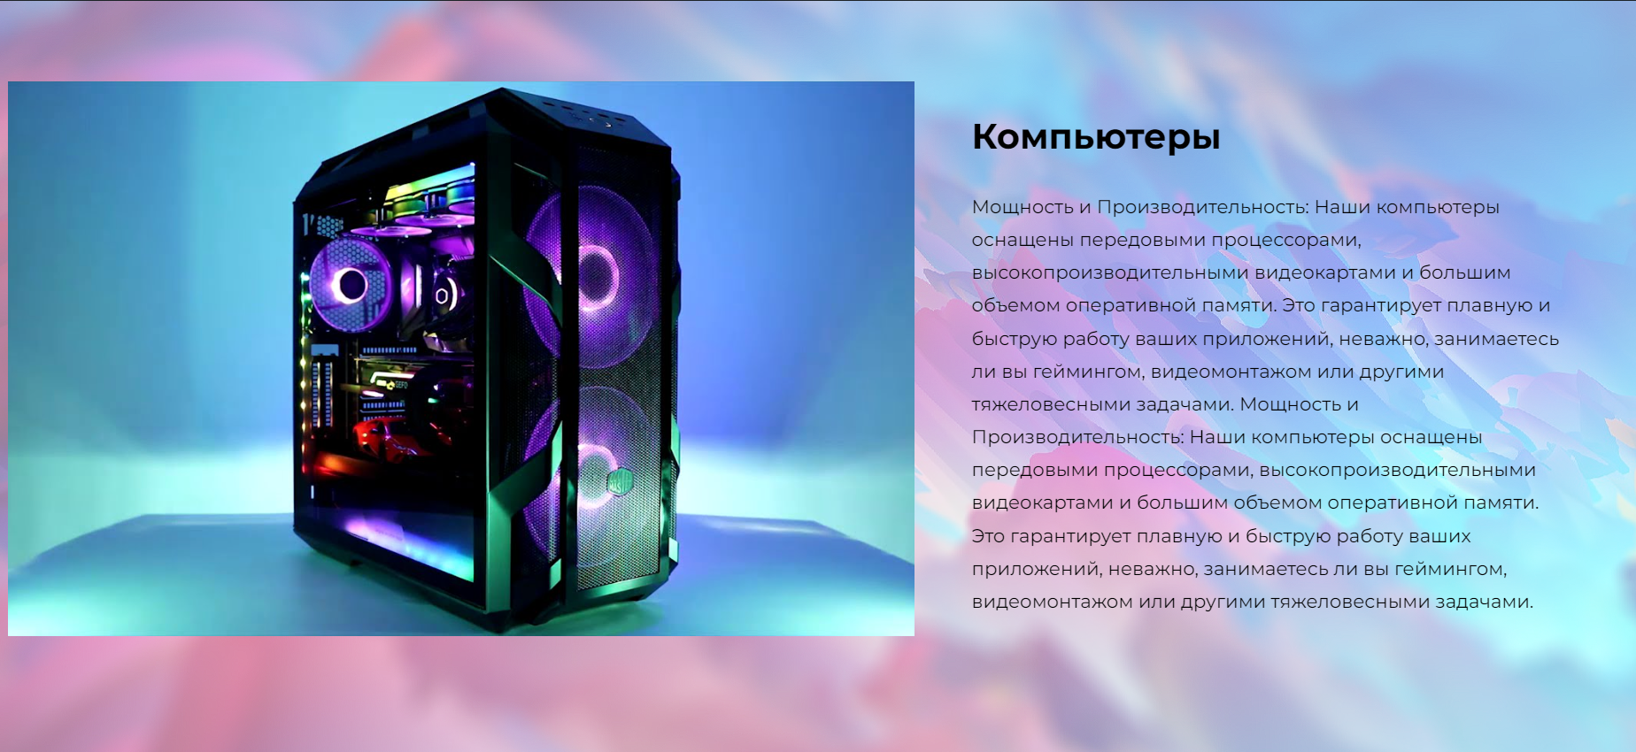

Рисунок 9 – Продажа компьютеров

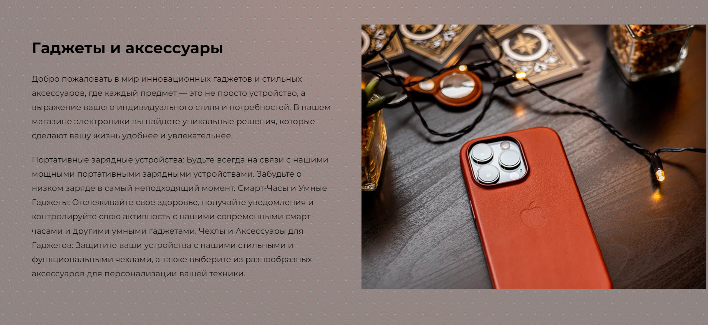

Рисунок 10 – Продажа гаджетов и аксессуаров



Рисунок 11 – Продажа аудио и видеотехники

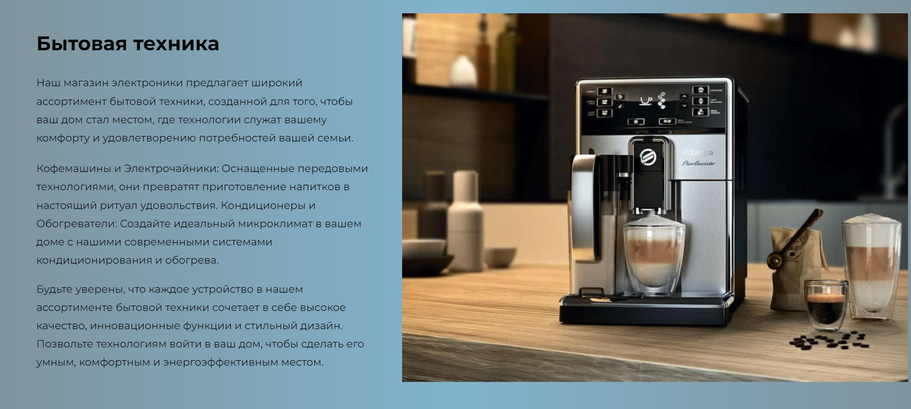

Рисунок 12 – Продажа бытовой техники

Также web-ресурс представляет возможность ознакомиться с компанией на странице «О нас» (рисунок 13).

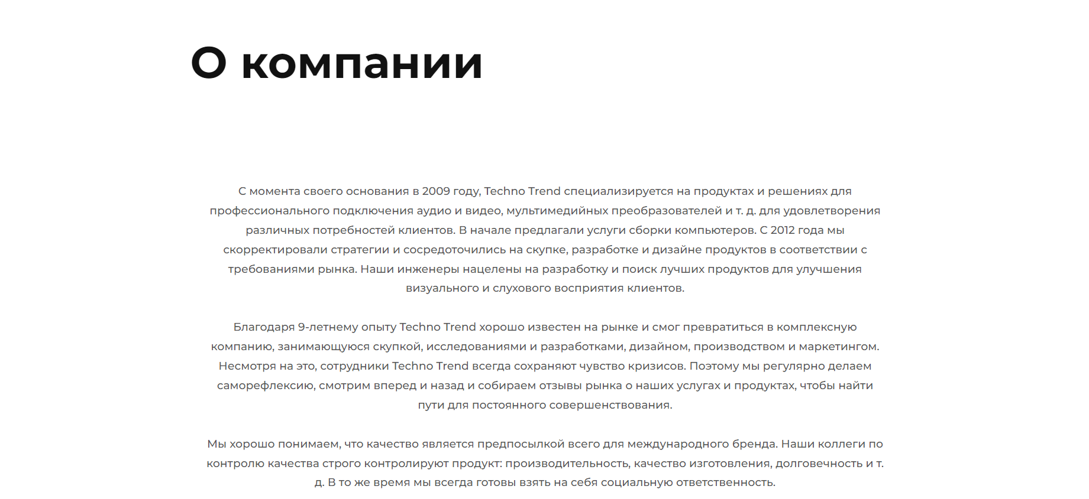

Рисунок 13 – Страница о нас

Web-ресурс «Техно-Тренд» имеет подвал, который содержит ссылки, ведущие на соц. сети компании, (рисунок 14).



Рисунок 15 – Подвал сайт-визитки «ЮранКом»

**5.3.3 Завершение работы с программным продуктом**

Завершить работу с web-ресурсом можно двумя способами. Первый способ заключается в том, чтобы закрыть вкладку в интернет-браузере, а второй способ подразумевает полное закрытие браузера.

**Заключение**

Целью данного проекта на практику являлась разработка интернет-магазина по продаже электронных продуктов с названием «Техно-Тренд».

Нужно заметить, что в программном продукте был реализован простой и удобный интерфейс, который позволяет использовать web-ресурс тому пользователю, который не обладает отличными навыками работы с программными продуктами данного типа. При разработке были выполнены требования, поставленные в 1 и 2 разделе документации.

В разработанном проекте реализована как для пользователя, так и администратора. Пользователь может просматривать информацию об электронных продуктах, смотреть информацию о сайте. Администратор в свою очередь может редактировать (удалять, добавлять, изменять) товары и информацию находящуюся на страницах сайта «Техно-Тренд».

В целом при реализации программного продукта, были выполнены все условия, поставленные на начальном этапе разработки. Из чего мы можем сделать вывод, что web-ресурс полностью готов и можно вводить в эксплуатацию.

Так же в процессе создания программного продукта была подготовлена программная документация. Я научился разрабатывать диаграмму Ганта и тесты на использование в процессе тестирования.

**Список использованных источников**

1. Онлайн-редактор «Figma»: [Электронный ресурс] – Режим доступа: https://www.figma.com/

2. Центр поддержки WordPress: [Электронный ресурс] – Режим доступа: https://wordpress.com/ru/support/.

3. Онлайн-сервис «Draw.io»: [Электронный ресурс] – Режим доступа: https://www.drawio.com/.

4. Онлайн-сервис «Mindomo»: [Электронный ресурс] – Режим доступа: https://www.mindomo.com/.

5. Онлайн-приложение «GanttPRO»: [Электронный ресурс] – Режим доступа: https://app.ganttpro.com/.

**Приложение А**

Прототип пользовательского интерфейса «Главная страница» (рисунок 16-23)

Главная

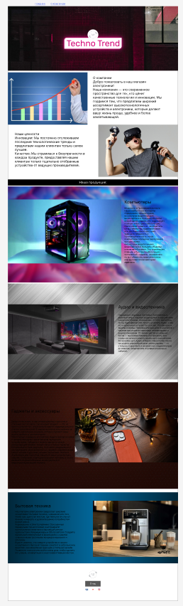 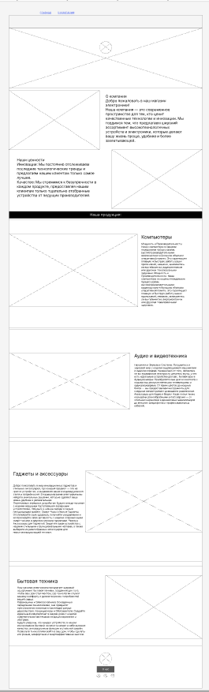

Рисунок 16-17 – Dekstop версия главной страницы(UX-UI)

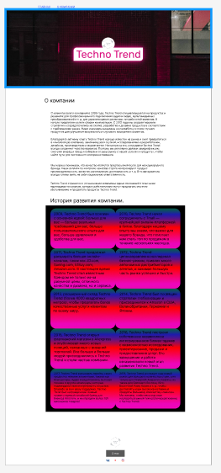 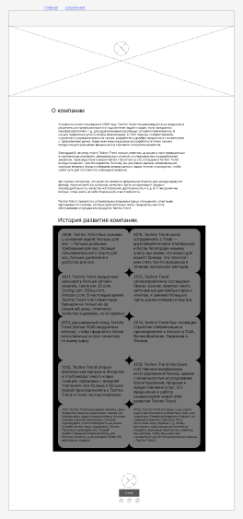

Рисунок 18-19 – Desktop версия страницы “О нас”

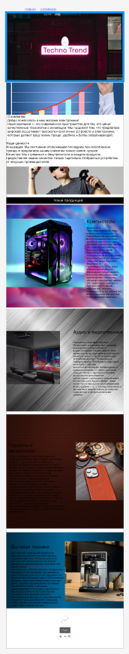 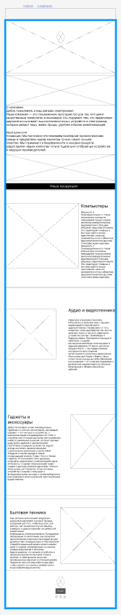  
Рисунок 20-21 – Планшетная версия Главной страницы(UI-UX)

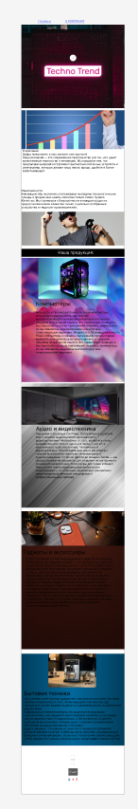 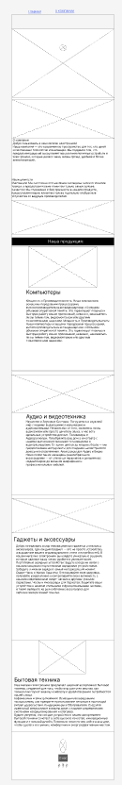

Рисунок 22-23 – Мобильная версия главной страницы (UI-UX)